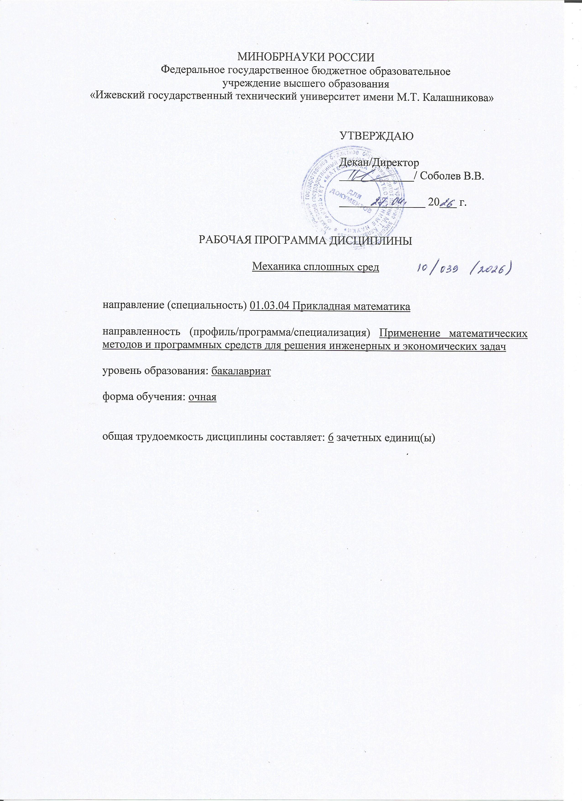
МИНОБРНАУКИ РОССИИ
Федеральное государственное бюджетное образовательное
учреждение высшего образования
«Ижевский государственный технический университет имени М.Т. Калашникова»

УТВЕРЖДАЮ

Декан/Директор
_____________/ Соболев В.В.

_______________ 20___ г.

РАБОЧАЯ ПРОГРАММА ДИСЦИПЛИНЫ

Механика сплошных сред

направление (специальность) 01.03.04 Прикладная математика

направленность (профиль/программа/специализация) Применение математических методов и программных средств для решения инженерных и экономических задач

уровень образования: бакалавриат

форма обучения: очная

общая трудоемкость дисциплины составляет: 6 зачетных единиц(ы)

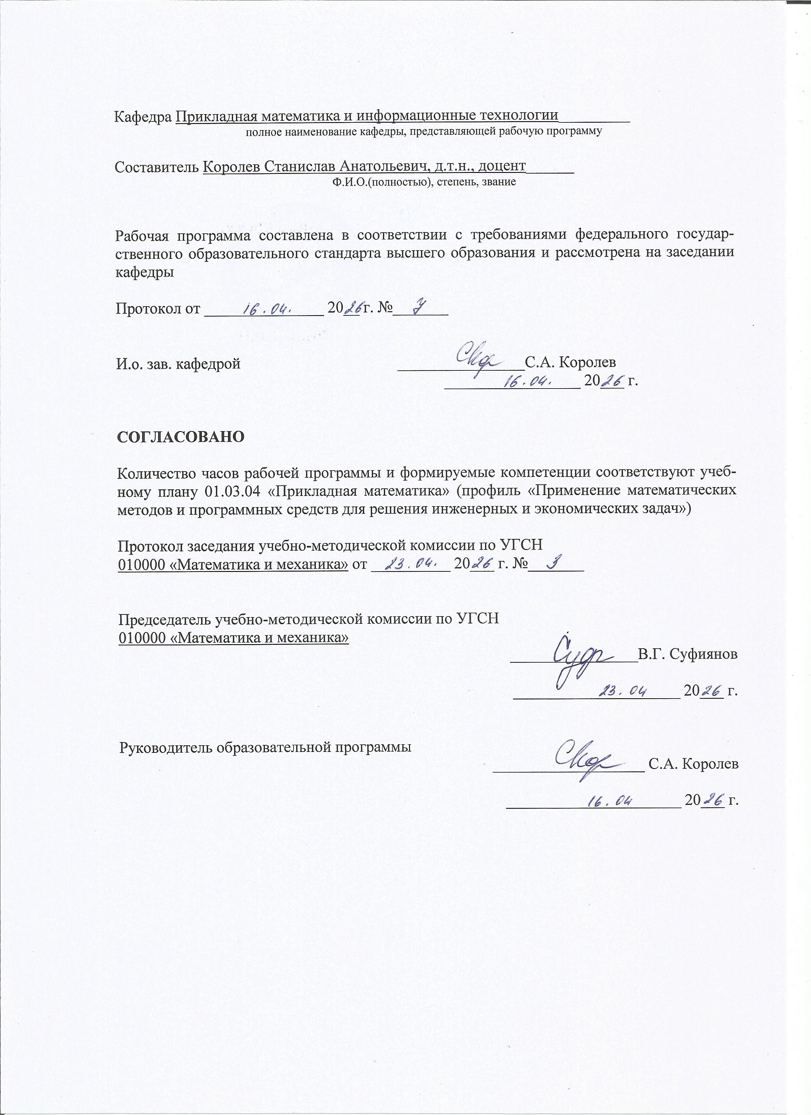
Кафедра Прикладная математика и информационные технологии_________
полное наименование кафедры, представляющей рабочую программу

Составитель Королев Станислав Анатольевич, д.т.н., доцент______
Ф.И.О.(полностью), степень, звание

Рабочая программа составлена в соответствии с требованиями федерального государственного образовательного стандарта высшего образования и рассмотрена на заседании кафедры

Протокол от _______________ 20__ г. №_______

И.о. зав. кафедрой ________________С.А. Королев
_________________ 20___ г.

СОГЛАСОВАНО

Количество часов рабочей программы и формируемые компетенции соответствуют учебному плану 01.03.04 «Прикладная математика» (профиль «Применение математических методов и программных средств для решения инженерных и экономических задач»)

Протокол заседания учебно-методической комиссии по УГСН
010000 «Математика и механика» от __________ 20___ г. №_______

Председатель учебно-методической комиссии по УГСН
010000 «Математика и механика»
________________В.Г. Суфиянов

_____________________ 20___ г.

Руководитель образовательной программы
___________________ С.А. Королев

______________________ 20___ г.

Аннотация к дисциплине

Название дисциплины | Механика сплошных сред
Направление подготовки (специальность) | 01.03.04 Прикладная математика
Направленность (профиль/программа/специализация) | Применение математических методов и программных средств для решения инженерных и экономических задач
Место дисциплины | Часть, формируемая участниками образовательных отношений, Блока 1. Дисциплины (модули)
Трудоемкость (з.е. / часы) | 6 з. е. / 216 часов
Цель изучения дисциплины | Формирование у студентов целостного концептуального представления об основных феноменологических закономерностях поведения твердых, жидких и газообразных веществ, фундаментальных законах, применяемых при разработке моделей твердых тел, жидкостей и газов
Компетенции, формируемые в результате освоения дисциплины | ПК-4 Способен принимать научно-обоснованные решения на основе математического моделирования и методов системного анализа  ПК-5 Способен самостоятельно изучать новые разделы фундаментальных и прикладных наук
Содержание дисциплины (основные разделы и темы) | Основные свойства газовых и жидких сред. Одномерные стационарные движения идеального газа. Одномерные нестационарные движения идеального газа. Уравнения движения сплошной среды. Основы теории подобия в механике сплошных сред. Стабилизированное течение жидкости в трубах. Теория пограничного слоя. Основы теории турбулентности.
Форма промежуточной аттестации | Зачет, Зачет с оценкой, Курсовая работа

- Цели и задачи дисциплины:
Целью освоения дисциплины является формирование у студента целостного концептуального представления об основных феноменологических закономерностях поведения твердых, жидких и газообразных веществ, фундаментальных законах, применяемых при разработке моделей твердых тел, жидкостей и газов.
Задачи дисциплины:
- формирование представления о роли механики сплошной среды в решении современных прикладных инженерных задач, о непосредственной связи дисциплины с математическим и вычислительным моделированием;
- овладение практическими навыками построения и упрощения уравнений и определяющих соотношений механики сплошной среды при решении прикладных инженерных задач.

- Планируемые результаты обучения
В результате освоения дисциплины у студента должны быть сформированы
Знания, приобретаемые в ходе освоения дисциплины
№ п/п | Знания
1 | основные гипотезы, допущения и законы механики сплошной среды
2 | уравнения равновесия и движения сплошной среды, типы граничных и начальных условий
3 | основные задачи и модели механики жидкости и газа, подходы к анализу и объяснению явлений с помощью моделирования

Умения, приобретаемые в ходе освоения дисциплины
№ п/п | Умения
1 | выполнять операции над векторными и тензорными объектами
2 | записывать основные уравнения механики сплошной среды в декартовых и криволинейных координатах
3 | анализировать математическую постановку задачи и обоснованно выбирать путь её решения

Навыки, приобретаемые в ходе освоения дисциплины
№ п/п | Навыки
1 | математической постановки, построения решения и анализа результатов решения прикладных инженерных задач с использованием методов механики сплошной среды
2 | разработки вычислительных алгоритмов и программ для решения задач механики сплошной среды

Компетенции, приобретаемые в ходе освоения дисциплины
Компетенции | Индикаторы | Знания | Умения | Навыки
ПК-4 Способен принимать научно-обоснованные решения на основе математического моделирования и методов системного анализа | ПК-4.1 Знать: основы математического моделирования, системного анализа и теории принятия решений | 1-3
 | ПК-4.2 Уметь: применять методы математического моделирования и системного анализа в области профессиональной деятельности |  | 1-3
 | ПК-4.3 Владеть: навыками принятия научно-обоснованных решений на основе математического моделирования и методов системного анализа в области профессиональной деятельности |  |  | 1-2
ПК-5 Способен самостоятельно изучать новые разделы фундаментальных и прикладных наук | ПК-5.1 Знать: фундаментальные основы и прикладные аспекты построения математических моделей технических и социально-экономических систем | 1-3
 | ПК-5.2 Уметь: самостоятельно разрабатывать математические модели технических и социально-экономических систем |  | 1-3
 | ПК-5.3 Владеть: навыками самостоятельного изучения новых разделов фундаментальных и прикладных наук |  |  | 1-2

- Место дисциплины в структуре ООП
Дисциплина относится к части, формируемой участниками образовательных отношений Блока 1 «Дисциплины (модули)» ООП.
Дисциплина изучается на 3 курсе в 5, 6 семестрах.
Изучение дисциплины базируется на знаниях, умениях и навыках, полученных при освоении дисциплин (модулей): Математический анализ, Дифференциальные уравнения, Физика, Уравнения математической физики, Численные методы алгебры, Информационные технологии и программирование.
Перечень последующих дисциплин (модулей), для которых необходимы знания, умения и навыки, формируемые данной учебной дисциплиной (модулем): Математическое моделирование, Выполнение и защита выпускной квалификационной работы.
- Структура и содержание дисциплины
  - Структура дисциплин
№ п/п | Раздел дисциплины. Форма промежуточной аттестации  (по семестрам) | Всего часов на раздел | Семестр | Распределение трудоемкости раздела (в часах) по видам учебной работы |  |  |  |  | Содержание самостоятельной работы
 |  |  |  | контактная |  |  |  | СРС
 |  |  |  | лек | пр | лаб | КЧА
1 | 2 | 3 | 4 | 5 | 6 | 7 | 8 | 10 | 11
1 | Основные свойства газовых и жидких сред. | 22 | 5 | 4 | 4 | – | – | 14 | Подготовка к практическим работам
2 | Одномерные стационарные движения идеального газа. | 26 | 5 | 8 | 4 | – | – | 14 | Подготовка к практическим работам.  Контрольная работа
3 | Одномерные нестационарные движения идеального газа. | 29 | 5 | 10 | 4 | – | – | 15 | Подготовка к практическим работам
4 | Уравнения движения сплошной среды. | 29 | 5 | 10 | 4 | – | – | 15 | Подготовка к практическим работам
 | Зачет | 2 | 5 | – | – | – | 0,3 | 1,7 | Зачет выставляется по совокупности результатов текущего контроля успеваемости
 | Итого за 5 семестр: | 108 |  | 32 | 16 | - | 0,3 | 59,7
5 | Основы теории подобия в механике сплошных сред. | 16 | 6 | 4 | 4 | – | – | 8 | Подготовка к практическим работам
6 | Стабилизированное течение жидкости в трубах. | 18 | 6 | 4 | 4 | – | – | 10 | Подготовка к практическим работам.  Контрольная работа
7 | Теория пограничного слоя. | 18 | 6 | 4 | 4 | – | – | 10 | Подготовка к практическим работам
8 | Основы теории турбулентности. | 18 | 6 | 4 | 4 | – | – | 10 | Подготовка к практическим работам
 | Курсовая работа | 36 | 6 | – | – | – | 3,0 | 33 | Выполнение курсовой работы
 | Зачет с оценкой | 2 | 6 | – | – | – | 0,4 | 1,6 | Зачет выставляется по совокупности результатов текущего контроля успеваемости
 | Итого за 6 семестр: | 108 |  | 16 | 16 | - | 3,4 | 72,6
 | Итого: | 216 |  | 48 | 32 | - | 3,7 | 132,3
  - Содержание разделов курса и формируемых в них компетенций
№  п/п | Раздел  дисциплины | Коды компетенции и индикаторов | Знания | Умения | Навыки | Форма  контроля
1 | Основные свойства газовых и жидких сред | ПК-4.1,  ПК-4.2,  ПК-4.3,  ПК-5.1,  ПК-5.2,  ПК-5.3 | 1, 2, 3 | 1, 2, 3 | 1, 2 | защита практической работы
2 | Одномерные стационарные движения идеального газа. | ПК-4.1,  ПК-4.2,  ПК-4.3,  ПК-5.1,  ПК-5.2,  ПК-5.3 | 1, 2, 3 | 1, 2, 3 | 1, 2 | защита практической работы, контрольная работа
3 | Одномерные нестационарные движения идеального газа. | ПК-4.1,  ПК-4.2,  ПК-4.3,  ПК-5.1,  ПК-5.2,  ПК-5.3 | 1, 2, 3 | 1, 2, 3 | 1, 2 | защита практической работы
4 | Уравнения движения сплошной среды. | ПК-4.1,  ПК-4.2,  ПК-4.3,  ПК-5.1,  ПК-5.2,  ПК-5.3 | 1, 2, 3 | 1, 2, 3 | 1, 2 | защита практической работы
5 | Основы теории подобия в механике сплошных сред. | ПК-4.1,  ПК-4.2,  ПК-4.3,  ПК-5.1,  ПК-5.2,  ПК-5.3 | 1, 2, 3 | 1, 2, 3 | 1, 2 | защита практической работы, защита курсовой работы
6 | Стабилизированное течение жидкости в трубах. | ПК-4.1,  ПК-4.2,  ПК-4.3,  ПК-5.1,  ПК-5.2,  ПК-5.3 | 1, 2, 3 | 1, 2, 3 | 1, 2 | защита практической работы, контрольная работа, защита курсовой работы
7 | Теория пограничного слоя. | ПК-4.1,  ПК-4.2,  ПК-4.3,  ПК-5.1,  ПК-5.2,  ПК-5.3 | 1, 2, 3 | 1, 2, 3 | 1, 2 | защита практической работы, защита курсовой работы
8 | Основы теории турбулентности. | ПК-4.1,  ПК-4.2,  ПК-4.3,  ПК-5.1,  ПК-5.2,  ПК-5.3 | 1, 2, 3 | 1, 2, 3 | 1, 2 | защита практической работы, защита курсовой работы

  - Наименование тем лекций, их содержание и объем в часах
№ п/п | № раздела дисциплины | Наименование лекций | Трудоем-кость (час)
1 | 1 | 1. Область применения и история развития науки «Механика сплошных сред» (МСС). Роль российских ученых в становлении и развитии науки.  2. Гипотеза о сплошной среде. Методы МСС. Разделы МСС. Механика жидкостей и газов.  3. Уравнения состояния для несжимаемой жидкости, идеального и реального газов, внутренняя энергия и теплоемкость газов.  4. Адиабатический процесс в газах, его связь с реальными процессами. Уравнение адиабаты Пуассона.  5. Вязкость и теплопроводность газов. Число Прандтля. Формула Сатерленда для вязкости газов. | 8
2 | 2 | 1. Уравнение Бернулли для стационарных движений сжимаемого газа и несжимаемой жидкости.  2. Параметры торможения, критические параметры.  3. Использование уравнений Бернулли и Пуассона для расчета параметров течения.  4. Истечение газа из сосуда через малое отверстие. Режимы истечения, явление запирания и его физическое объяснение.  5. Течение в трубе переменного сечения, условия перехода через скорость звука, сопло Лаваля.  6. Газодинамические функции, их использование для проведения газодинамических расчетов.  7. Применение уравнений истечения газов для расчета двигательных и энергетических установок. | 8
3 | 3 | 1. Характеристическая форма одномерных нестационарных уравнений движения газа. Инварианты Римана.  2. Введение в метод характеристик для численного решения газодинамических задач.  3. Задача о поршне, метод ее решения. Простые волны. Максимальная скорость движения газов в нестационарных условиях.  4. Образование ударных волн в одномерных нестационарных движениях газа. Физические причины их образования.  5. Вывод основных соотношений, выполняющихся на скачках уплотнения. Уравнение адиабаты Гюгонио, ее сравнение с адиабатой Пуассона.  6. Изменение скорости, давления, плотности, температуры и энтропии при переходе через прямой скачок уплотнения.  7. Косые скачки уплотнения. Обтекание клина. Присоединенная и отошедшая ударная волна. | 8
4 | 4 | 1. Понятия о сплошной среде и бесконечно малом объеме в механике сплошных сред.  2. Интегральная и дифференциальная формы уравнения неразрывности.  3. Уравнения сохранения количества движения. Объемные и поверхностные силы в механике сплошных сред.  4. Интегральная и дифференциальная форма закона сохранения количества движения. Уравнение сохранения энергии, его интегральная и дифференциальная формулировка.  5. Система уравнений Навье-Стокса. Идеальный газ. Уравнения сохранения массы, импульса и энергии для идеального газа. Система уравнений Эйлера.  6. Граничные и начальные условия для идеального и вязкого газов. | 8
5 | 5 | 1. Безразмерная форма уравнений Навье-Стокса.  2. Числа Рейнольдса, Фруда, Струхаля, Прандтля, Грасгофа, Релея. Их физический смысл.  3. Применение критериев подобия для упрощения уравнений Навье-Стокса и моделирования.  4. Термодинамическая аналогия. | 4
6 | 6 | 1. Определение стабилизированного течения. Уравнения Навье-Стокса для стабилизированных течений.  2. Течение Пуазейля в плоском канале, в круглых трубах и трубах эллиптического сечения.  3. Связь между расходом жидкости и перепадом давления. Коэффициент сопротивления.  4. Стабилизированный теплообмен в трубах. Числа Нуселта, Стантона, их физический смысл.  5. Изменение температуры теплоносителя по длине трубы. | 4
7 | 7 | 1. Вывод уравнений пограничного слоя. Особенности их решения.  2. Области применения уравнения пограничного слоя. Отрыв пограничного слоя.  3. Течение в диффузорах и за цилиндром при отрыве пограничного слоя. Цепочка Кармана. Влияние отрыва на коэффициент сопротивления.  4. Автомодельное решение уравнений пограничного слоя. Решение Блаузиса и Фолкнера-Скэна.  5. Метод интегральных соотношений для расчета параметров пограничного слоя и струйных течений.  6. Аналогия Рейнольдса, необходимые условия для ее применения. | 4
8 | 8 | 1. Опыт Рейнольдса по исследование устойчивости течений.  2. Осредненные и пульсационные величины при турбулентном движении. Методы осреднения.  3. Уравнения Рейнольдса для сжимаемой жидкости. Тензор турбулентных напряжений.  4. Гипотеза Буссинеска. Турбулентная вязкость. Понятие пути перемешивания Прандтля. Гипотеза подобия Кармана.  5. Модели турбулентности для турбулентной вязкости, k-е модель турбулентности. Метод пристеночных функций при расчете турбулентных течений.  6. Статистический подход при описании турбулентности. | 4
 | Всего |  | 48

  - Наименование тем практических занятий, их содержание и объем в часах
№ п/п | № раздела дисциплины | Наименование практических работ | Трудоем-кость (час)
1 | 1 | Расчет параметров газовых и жидких сред. | 4
2 | 2 | Решение задачи истечения газа из сосуда по давлением через малое отверстие. | 4
3 | 3 | Расчет стационарного течения в газодинамическом сопле Лаваля. | 4
4 | 4 | Решение нестационарных задач газовой динамики с помощью метода характеристик. | 4
5 | 5 | Применение критериев подобия для упрощения уравнений Навье-Стокса. | 4
6 | 6 | Методика расчета струйных течений. | 4
7 | 7 | Метод интегральных соотношений для расчета параметров пограничного слоя и струйных течений. | 4
8 | 8 | Применение моделей турбулентности для расчета течений несжимаемой жидкости и сжимаемого газа. | 4
 | Всего |  | 32

  - Наименование тем лабораторных работ, их содержание и объем в часах
Лабораторные работы учебным планом не предусмотрены.

- Оценочные материалы для текущего контроля успеваемости и промежуточной аттестации по дисциплине
Для контроля результатов освоения дисциплины проводятся:
– контрольные работы;
– защиты практических работ;
– защита курсовой работы;
– экзамен.
Примечание: оценочные материалы (вопросы к проведению практических занятий, задания для самостоятельной работы и др.) приведены в приложении к рабочей программе дисциплины.
Промежуточная аттестация по итогам освоения дисциплины – зачет, зачет с оценкой.

- Учебно-методическое и информационное обеспечение дисциплины:
а) основная литература:
1. Кульгина, Л. М. Теоретическая механика. Механика сплошных сред [Электронный ресурс]: учебное пособие / Л. М. Кульгина. — Ставрополь: Северо-Кавказский федеральный университет, 2019. — 193 c. — 2227-8397. — Режим доступа: http://www.iprbookshop.ru/63248.html.
2. Андрижиевский, А. А. Механика жидкости и газа [Электронный ресурс]: учебное пособие / А. А. Андрижиевский. — Электрон. текстовые данные. — Минск: Вышэйшая школа, 2018. — 207 c. — 978-985-06-2509-0. — Режим доступа: http://www.iprbookshop.ru/35498.html.
3. Новикова, А. М. Механика жидкости и газа [Электронный ресурс]: учебное пособие / А. М. Новикова, А. В. Кудрявцев, И. И. Иваненко. — Санкт- Петербург: Санкт-Петербургский государственный архитектурно-строительный университет, ЭБС АСВ, 2018. — 140 c. — 978-5-9227-0538-7. — Режим доступа: http://www.iprbookshop.ru/58534.html.

б) дополнительная литература:
4. Папуша А.Н. Механика сплошных сред – Москва, Ижевск: Регулярная и хаотическая динамика, Ижевский институт компьютерных исследований, 2018. – 688 c. – 978-5-4344-0023-7. – Режим доступа: http://www.iprbookshop.ru/16572.html.
5. Козинцева, С. В. Теоретическая механика: учебное пособие / С. В. Козинцева, М. Н. Сусин. — 2-е изд. — Саратов: Ай Пи Эр Медиа, 2019. — 153 c. — Режим доступа: http://www.iprbookshop.ru/79816.html.

в) методические указания:
5. Методические указания к практическим занятиям по дисциплине “Механика сплошных сред”. Часть 1 для напр. 01.03.04 – “Прикладная математика” / сост. С.А. Королев – Ижевск: ИжГТУ, 2019. – 27 с. (Рег. номер: 022/МиЕН) – 14 шт.
6. Методические указания к практическим занятиям по дисциплине “Механика сплошных сред”. Часть 2 для напр. 01.03.04 – “Прикладная математика” / сост. С.А. Королев – Ижевск: ИжГТУ, 2019. – 36 с. (Рег. номер: 023/МиЕН) – 15 шт.
7. Методические указания к выполнению курсовой работы по дисциплине “Механика сплошных сред” для напр. 01.03.04 – “Прикладная математика” / сост. С.А. Королев – Ижевск: ИжГТУ, 2019. – 26 с. (Рег. номер: 024/МиЕН) – 13 шт.

г) перечень ресурсов информационно-коммуникационной сети Интернет:
- Электронно-библиотечная система IPRbooks http://istu.ru/material/elektronno-bibliotechnaya-sistema-iprbooks.
- Электронный каталог научной библиотеки ИжГТУ имени М.Т. Калашникова Web ИРБИС http://94.181.117.43/cgi-bin/irbis64r_12/cgiirbis_64.exe?LNG=&C21COM=F&I21DBN=IBIS&P21DBN=IBIS.
- Национальная электронная библиотека – http://нэб.рф.
- Мировая цифровая библиотека – http://www.wdl.org/ru/.
- Международный индекс научного цитирования Web of Science – http://webofscience.com.
- Научная электронная библиотека eLIBRARY.RU – https://elibrary.ru/defaultx.asp.
- Справочно-правовая система КонсультантПлюс http://www.consultant.ru/.

д) лицензионное и свободно распространяемое программное обеспечение:
- Microsoft Office Standard 2007 (Open License: 42267924).
- Doctor Web Enterprise Suite (Лицензия № 116663324).
- OC MS Windows 7/10.
- Среда программирования MS Visual Studio Community 2017.
- Пакеты инженерного моделирования ЛОГОС, ANSYS.

- Материально-техническое обеспечение дисциплины:
- Лекционные занятия.
Учебные аудитории для лекционных занятий укомплектованы мебелью и техническими средствами обучения, служащими для представления учебной информации большой аудитории (наборы демонстрационного оборудования (проектор, экран, компьютер/ноутбук), учебно-наглядные пособия, тематические иллюстрации).
- Практические занятия.
Учебные аудитории для практических занятий укомплектованы специализированной мебелью и техническими средствами обучения (проектор, экран, компьютер/ноутбук).
- Самостоятельная работа.
Помещения для самостоятельной работы оснащены компьютерной техникой с возможностью подключения к сети «Интернет» и доступом к электронной информационно-образовательной среде ИжГТУ имени М.Т. Калашникова:
- научная библиотека ИжГТУ имени М.Т. Калашникова (ауд. 201 корпус № 1, адрес: 426069, Удмуртская Республика, г. Ижевск, ул. Студенческая, д.7);
- помещения для самостоятельной работы обучающихся (ауд. 309, корпус №6, адрес: 426069, Удмуртская Республика, г. Ижевск, ул. Студенческая, д.48).

При необходимости рабочая программа дисциплины (модуля) может быть адаптирована для обеспечения образовательного процесса инвалидов и лиц с ограниченными возможностями здоровья, в том числе для обучения с применением дистанционных образовательных технологий. Для этого требуется заявление студента (его законного представителя) и заключение психолого-медико-педагогической комиссии (ПМПК).

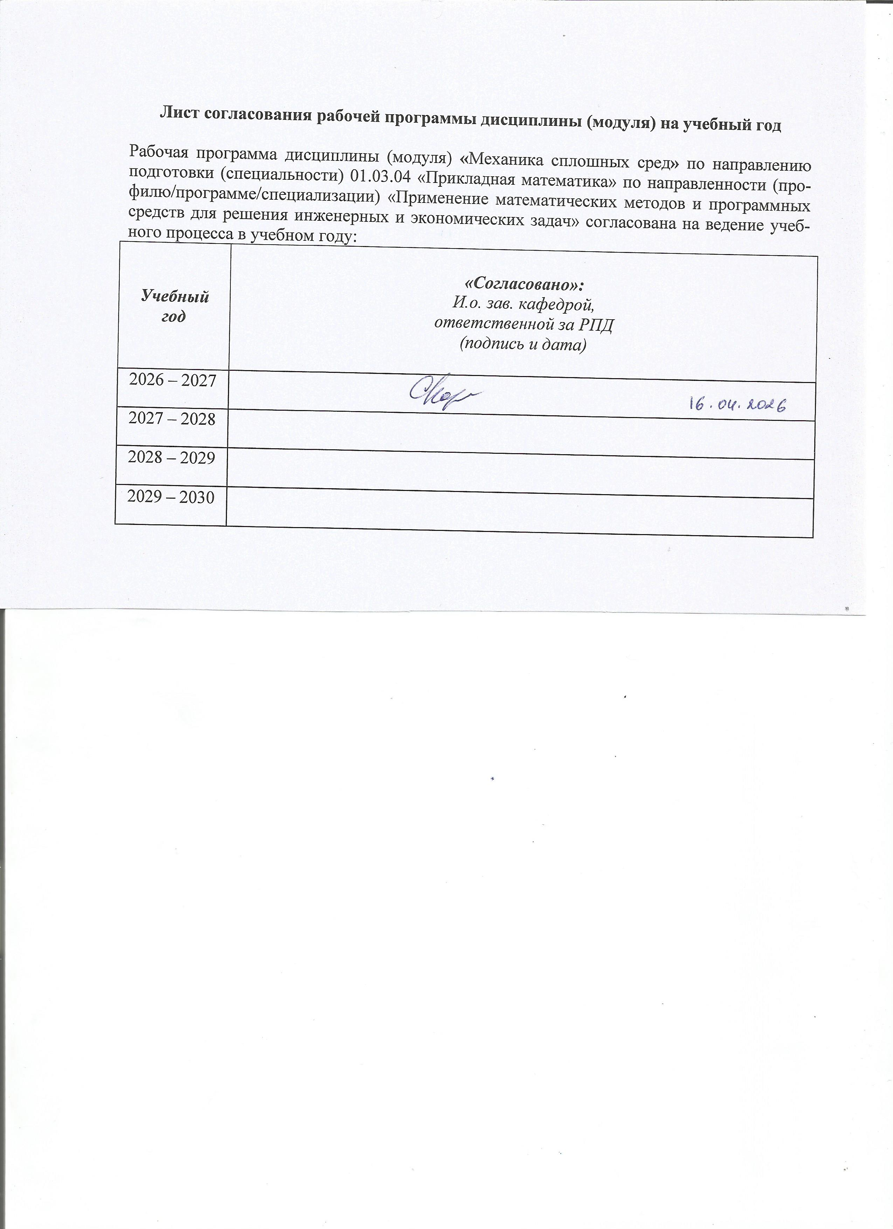
Лист согласования рабочей программы дисциплины (модуля) на учебный год
Рабочая программа дисциплины (модуля) «Механика сплошных сред» по направлению подготовки (специальности) 01.03.04 «Прикладная математика» по направленности (профилю/программе/специализации) «Применение математических методов и программных средств для решения инженерных и экономических задач» согласована на ведение учебного процесса в учебном году:
Учебный  год | «Согласовано»:  И.о. зав. кафедрой,  ответственной за РПД  (подпись и дата)
2026 – 2027
2027 – 2028
2028 – 2029
2029 – 2030

УТВЕРЖДАЮ

Декан/Директор
_____________/Фамилия И.О.

_______________ 20___ г.

Дополнения и изменения к рабочей программе дисциплины (модуля)

«Наименование дисциплины»

по направлению подготовки (специальности) (указывается код и наименование направления подготовки (специальности) по направленности (профилю/программе/специализации) (указывается наименование направленности (профиля/программы/специализации)
на 20__/20__ учебный год

В рабочую программу вносятся следующие изменения:
- ……………………..........................................
- ………………………….................................

Дополнения и изменения рассмотрены и одобрены на заседании кафедры «____» ___________ 20___ г., протокол № ____. (заполняется кафедрой, реализующей данную дисциплину)

И.о. зав. кафедрой ________________И.О. Фамилия
_________________ 20___ г.

Заведующий выпускающей кафедрой ________________И.О. Фамилия
_________________ 20___ г.

Руководитель образовательной программы
________________И.О. Фамилия
_________________ 20___ г.

Приложение к рабочей программе дисциплины (модуля)

МИНОБРНАУКИ РОССИИ
Федеральное государственное бюджетное образовательное
учреждение высшего образования
«Ижевский государственный технический университет имени М.Т. Калашникова»

Оценочные средства
по дисциплине
Механика сплошных сред
наименование – полностью

направление (специальность) 01.03.04 Прикладная математика
код, наименование – полностью

направленность (профиль/
программа/специализация) Применение математических методов и
программных средств для решения инженерных и экономических задач
наименование – полностью

уровень образования: бакалавриат

форма обучения: очная

общая трудоемкость дисциплины составляет: 6 зачетных единиц(ы)
- Оценочные средства
Оценивание формирования компетенций производится на основе результатов обучения, приведенных в п. 2 рабочей программы и ФОС. Связь разделов компетенций, индикаторов и форм контроля (текущего и промежуточного) указаны в таблице 4.2 рабочей программы дисциплины.
Оценочные средства соотнесены с результатами обучения по дисциплине и индикаторами достижения компетенций, представлены ниже.

№  п/п | Коды компетенции и индикаторов | Результат обучения  (знания, умения и навыки) | Формы текущего и промежуточного контроля
1 | ПК-4.1 Знать: основы математического моделирования, системного анализа и теории принятия решений | З1. Основные гипотезы, допущения и законы механики сплошной среды.  З2. Уравнения равновесия и движения сплошной среды, типы граничных и начальных условий.  З3. Основные задачи и модели механики жидкости и газа, подходы к анализу и объяснению явлений с помощью моделирования. | защита практических работ; контрольная работа; защита курсовой работы; итоговый тест; зачет; зачет с оценкой
2 | ПК-4.2 Уметь: применять методы математического моделирования и системного анализа в области профессиональной деятельности | У1. Выполнять операции над век-торными и тензорными объектами.  У2. Записывать основные уравнения механики сплошной среды в декартовых и криволинейных координатах.  У3. Анализировать математическую постановку задачи и обоснованно выбирать путь её решения. | защита практических работ; контрольная работа; защита курсовой работы; итоговый тест; зачет; зачет с оценкой
3 | ПК-4.3 Владеть: навыками принятия научно-обоснованных решений на основе математического моделирования и методов системного анализа в области профессиональной деятельности | Н1. Математической постановки, решения и анализа результатов решения прикладных инженерных задач с использованием методов механики сплошной среды.  Н2. Разработки вычислительных алгоритмов и программ для решения задач механики сплошной среды. | защита практических работ; контрольная работа; защита курсовой работы; итоговый тест; зачет; зачет с оценкой
4 | ПК-5.1 Знать: фундаментальные основы и прикладные аспекты построения математических моделей технических и социально-экономических систем | З1. Основные гипотезы, допущения и законы механики сплошной среды.  З2. Уравнения равновесия и движения сплошной среды, типы граничных и начальных условий.  З3. Основные задачи и модели механики жидкости и газа, подходы к анализу и объяснению явлений с помощью моделирования. | защита практических работ; контрольная работа; защита курсовой работы; итоговый тест; зачет; зачет с оценкой
5 | ПК-5.2 Уметь: самостоятельно разрабатывать математические модели технических и социально-экономических систем | У1. Выполнять операции над век-торными и тензорными объектами.  У2. Записывать основные уравнения механики сплошной среды в декартовых и криволинейных координатах.  У3. Анализировать математическую постановку задачи и обоснованно выбирать путь её решения. | защита практических работ; контрольная работа; защита курсовой работы; итоговый тест; зачет; зачет с оценкой
6 | ПК-5.3 Владеть: навыками самостоятельного изучения новых разделов фундаментальных и прикладных наук | Н1. Математической постановки, решения и анализа результатов решения прикладных инженерных задач с использованием методов механики сплошной среды.  Н2. Разработки вычислительных алгоритмов и программ для решения задач механики сплошной среды. | защита практических работ; контрольная работа; защита курсовой работы; итоговый тест; зачет; зачет с оценкой

Типовые задания для оценивания формирования компетенций

Наименование: зачет
Представление в ФОС: перечень вопросов
Перечень вопросов для проведения зачета:
- Предмет и метод механики сплошных сред (МСС). Разделы МСС.
- Внутренняя энергия и теплоемкость газа. Уравнение состояния идеального газа. Уравнение Майера. Адиабатические процессы. Уравнение адиабаты Пуассона.
- Способы описания движения сплошной среды. Координаты Лагранжа и Эйлера.
- Понятия градиента, дивергенции, ротора. Потенциальное течение. Физический смысл полной производной в механике жидкости и газа.
- Закон сохранения массы в интегральной и дифференциальной форме.
- Объемные и поверхностные силы в механике сплошных сред. Тензор напряжений.
- Вывод закона сохранения количества движения.
- Вывод закона сохранения энергии.
- Законы сохранения массы, импульса и энергии для идеального газа.
- Граничные условия на непроницаемой поверхности для идеального и вязкого газа.
- Вывод уравнения Бернулли.
- Параметры торможения, критические параметры.
- Переход через скорость звука в одномерном течении.
- Числа Маха и λ. Газодинамические функции. Их применение для выполнения газодинамических расчетов.
- Одномерное стационарное течение жидкости в трубе переменного сечения.
- Расчет параметров течения в сопле Лаваля.
- Истечение из резервуара в среду с заданным давлением.
- Одномерные нестационарные течения идеального газа. Инварианты Римана.
- Характеристики одномерных нестационарных уравнений газовой динамики, их физический смысл.
- Метод характеристик для решения задач газовой динамики.
- Применение метода характеристик при постановке граничных условий.
- Решение уравнений газовой динамики. Задача о поршне.
- Максимальная скорость газа в нестационарных течениях. Образование зоны вакуума.
- Образование ударных волн. Физическое объяснение образования ударных волн.
- Вывод соотношений на ударной волне из интегральных законов сохранения.
- Соотношения для изменения скорости на скачке уплотнения.
- Скачки уплотнения. Сравнение адиабат Гюгонио и Пуассона.
- Отражение ударных волн от твердой стенки.
- Обтекание клина сверхзвуковым потоком. Присоединенная и отошедшая ударные волны.
- Косой скачок уплотнения. Основные соотношения на косом скачке.
- Взаимодействие ударных волн.
- Распространение возмущений в плоских стационарных течениях.
Критерии оценки:
Приведены в разделе 2

Наименование: зачет с оценкой
Представление в ФОС: перечень вопросов
Перечень вопросов для проведения зачета:
- Основные законы механики сплошных сред (законы сохранения массы, импульса и энергии).
- Течение Куэтта: схема, зависимости для силы сопротивления и скорости.
- Закон Ньютона, связывающий тензор напряжений с тензором скоростей деформации.
- Закон теплопроводности Фурье. Число Прандтля.
- Система уравнений Навье–Стокса.
- Система уравнений Эйлера для идеальной жидкости.
- Система уравнений движения вязкой несжимаемой жидкости.
- Система уравнений движения вязкой несжимаемой жидкости в декартовой системе координат.
- Граничные условия при решении задач гидродинамики и теплообмена.
- Безразмерная форма уравнений Навье–Стокса.
- Критерии гидродинамического подобия, их физический смысл.
- Постановка задачи для стабилизированного течения в плоской трубе.
- Определение профиля скорости при стабилизированном течении в плоской трубе.
- Течение и профиль Пуазейля.
- Формулы перепада давления и коэффициента сопротивления плоской трубы.
- Постановка задачи для стабилизированного течения в круглой трубе.
- Определение профиля скорости при стабилизированном течении в круглой трубе.
- Формулы перепада давления и коэффициента сопротивления круглой трубы.
- Стабилизированное течение в треугольной и прямоугольной трубе.
- Уравнение теплопроводности для течения в круглой трубе.
- Постановка задачи теплопроводности при стабилизированном течении в трубе.
- Определение профиля температуры при стабилизированном течении в трубе.
- Изменение температуры по длине трубы.
- Основные положения теории пограничного слоя. Уравнения Прандтля.
- Явление отрыва пограничного слоя. Условия отрыва.
- Метод интегральных соотношений в теории пограничного слоя.
- Интегральное уравнение импульса. Понятия толщины вытеснения и толщины потери импульса.
- Автомодельные решения уравнений пограничного слоя.
- Расчет толщины пограничного слоя и напряжения трения на пластине.
- Приведение задачи гидродинамики к уравнению Блазиуса.
- Расчет замедленных и ускоренных потоков. Уравнение Фолкнера-Скена.
- Тепломассообмен в пограничном слое. Тройная аналогия Рейнольдса.
- Применение метода интегральных соотношений для расчета струйных течений.
- Расчет параметров плоской и круглой струи с помощью метода интегральных соотношений.
- Понятие турбулентности. Опыт Рейнольдса. Режимы течения.
- Осредненные и пульсационные параметры при турбулентных течениях. Методы осреднения при описании турбулентного течения. Свойства операции осреднения.
- Система уравнений Рейнольдса. Тензор турбулентных напряжений. Вывод уравнений для тензора турбулентных напряжений.
- Способы замыкания уравнений Рейнольдса. Уравнения для тензора турбулентных напряжений. Цепочка Фридмана-Келлера.
- Замыкание системы уравнеий Рейнольдса с помощью гипотез турбулентности. Гипотеза Буссинеска, Прандтля, Кармана.
- Структура пристенной части пограничного слоя. Вид профиля скорости.
- Решение уравнения импульса в вязком подслое пристенного слоя.
- Решение уравнения импульса в логарифмическом подслое пристенного слоя.
- Стыковка решений для профиля скорости в буферном подслое пристенного слоя.
- Классификация моделей турбулентности.
- Алгебраические модели турбулентности.
- Модели для турбулентной вязкости. Модель Секундова.
- Модель для тензора турбулентных напряжений.
- Двухпараметрическая модель турбулентности k-ε.
- Метод пристеночных функций при расчете турбулентных течений.
Критерии оценки:
Приведены в разделе 2

Наименование: контрольная работа
Представление в ФОС: набор вариантов заданий
Варианты заданий:
Контрольная работа №1 по курсу «Механика сплошных сред»
Вариант 1
1. Резервуар с водой установлен на высоте 5 м от поверхности земли, уровень воды в резервуаре 2 м поддерживается постоянным. Вода вытекает из резервуара через трубу диаметром 30 мм. Найти массовый расход воды в трубе, расположенной на уровне 1 м от земли. Если перепад давлений, связанный с потерей напора составляет 45кПа.
2. Воздух истекает из бака с параметрами изоэнтропийного торможения и через суживающееся сопло с площадью выходного сечения . Давление воздуха за соплом . Определить расход воздуха через сопло.
3. Воздушный поток с числом М=0.5 и отношением удельных теплоемкостей имеет статическую температуру 230 К. Определить критическую скорость звука для этого потока.
4. Какие параметры (давление и температуру) должен иметь воздух в камере сверхзвуковой аэродинамической трубы, чтобы при расчетном расширении он имел в ее рабочей части, где давление Р=10⁵ и температура Т=320 К, скорость V=500 м/с.
5. Определите, насколько изменятся параметры М_{а}, Р_{а}, Т_{а}, ρ_{а}, а_{а}, V_{а} в входном сечении сверхзвукового сопла при одновременном увеличении температуры и давления в камере, Т* на 10% Р* на 5%.

Контрольная работа №1 по курсу «Механика сплошных сред»
Вариант 2
1. Цистерна объемом 20 м³ находится на глубине 12 м пресного водоема. Вода из цистерны вытесняется сжатым воздухом давлением 3,5 атм. через насадок площадью сечения 20 см². Сколько времени потребуется, чтобы вытеснить из цистерны всю воду?
2. Газ () вытекает из бака через суживающееся сопло. В баке поддерживают постоянное давление , а скорости воздуха в нем можно считать пренебрежимо малыми. Определить давление в выходном сечении сопла, если давление в пространстве за соплом .
3. Подберите площадь критического сечения сверхзвукового сопла, обеспечивающего весовой расход G=mg=10 Н/с, если истечение расчетное и оно происходит из резервуара, где давление Р=4 10⁵ Па и температура Т=288 К.
4. Воздух с параметрами Р*=20 10⁵ Па , Т*=300 К истекает из резервуара в атмосферу через сопло Лаваля. Определите скорость, температуру и плотность воздуха на выходе из сопла считая течение адиабатным, режим истечения – расчетным, давление в выходном сечении Р_{a}=10⁵ Па.
5. Как изменятся параметры газа на срезе сверхзвукового сопла (М_{а}, Р_{а}, Т_{а}, ρ_{а}, а_{а}, V_{а}) с неизменными геометрическими размерами при повышении давления в камере в два раза?

Контрольная работа №1 по курсу «Механика сплошных сред»
Вариант 3
1. Вода по трубопроводу диаметром 50 мм поднимается на высоту 5 м под действием избыточного давления, создаваемого насосом 2,5 атм. Найти время наполнения резервуара объемом 10 м³.
2. Определить расход воздуха через сопло площадью выходного сечения истекающего из резервуара в окружающую среду с параметрами и . Давление и температура воздуха в резервуаре и .
3. Параметры изоэнтропийного торможения воздуха перед суживающимся соплом P*=10⁶ Па, T*=600 К. Определить критический расход через сопло, если площадь его минимального сечения F_{min}=25 см².
4. Какой подогрев воздуха в баллоне, при давлении Р*=15 10⁵ Па надо обеспечить, чтобы получить при расчетном истечении газа из сопла в атмосферу скорость V=700 м/с, при условии что давление в выходном сечении Р_{a}=10⁵ Па?
5. Определите, насколько изменятся параметры М_{а}, Р_{а}, Т_{а}, ρ_{а}, а_{а}, V_{а} в входном сечении сверхзвукового сопла при одновременном увеличении температуры и давления в камере, Т* на 5% Р* на 10%.

Контрольная работа №1 по курсу «Механика сплошных сред»
Вариант 4
1. На какой максимальный уровень можно поднять воду с помощью насоса, создающего напор 3,5 атм., при потере давления за счет трения 20 Па на каждый метр трубы.
2. Воздух () вытекает из бака через суживающееся сопло. В баке поддерживают постоянное давление . Определить давление в выходном сечении сопла, если давление в пространстве за соплом .
3. Давление и температура заторможенного воздушного потока равны соответственно Р*=3 10⁵ Па, Т*=400 К. Определите критическое значение давления, плотности и температуры, учитывая, что течение изоэнтропийное, и показатель адиабаты постоянен и равен
4. Воздух с параметрами Р*=25 10⁵ Па , Т*=500 К истекает из резервуара в атмосферу через сопло Лаваля. Определите скорость, температуру и плотность воздуха на выходе из сопла считая течение адиабатным, режим истечения – расчетным, давление в выходном сечении Р_{a}=10⁵ Па.
5. Как изменятся параметры газа на срезе сверхзвукового сопла (М_{а} , Р_{а}, Т_{а}, ρ_{а}, а_{а}, V_{а}) с неизменными геометрическими размерами при повышении температуры в камере в два раза?

Контрольная работа №2 по курсу «Механика сплошных сред»
Вариант 1
- Предполагая, что коэффициент лобового сопротивления зависит от плотности , скорости , размера , коэффициента вязкости : . Используя метод анализа размерностей, определить вид зависимости.
- Решить уравнение теплопроводности для стабилизированного течения в круглой трубе
, для граничных условий:
; , где , , .
- Воздушный поток движется вдоль гладкой пластины со скоростью 3 м/с. Какой длины должна быть пластина, чтобы в конце ее пограничный слой был толщиной 3 мм. Какой будет при этом местный коэффициент сопротивления (Вязкость воздуха , температура 220 К, давление 0,8 атм).
- На каком расстоянии от среза сопла средняя скорость в струе снизится до 100 м/с? Если площадь сечения сопла 0,2 м², температура на срезе 1000 К. Скорость истечения критическая. (– коэффициент турбулентности сопла; ; ).
- Алюминиевый шарик () диаметром 4 мм опускается в масле без вращения с постоянной скоростью 4,5 см/с. Определить коэффициент кинематической вязкости масла, если плотность масла . Проверить применимость решения Стокса.

Контрольная работа №2 по курсу «Механика сплошных сред»
Вариант 2
- Используя метод анализа размерностей, определить в каком виде следует искать зависимость силы сопротивления тела от плотности, скорости, линейного размера и давления.
- Решить уравнение для осевой скорости течения в плоской струе ,
где – начальная скорость, – начальная ширина струи (). Параметры и вычисляются по профилю скорости в струе , где коэффициенты определяются из граничных условий . Найти зависимость для ширины струи из соотношения .
- Торможение потока воздуха происходит в изоградиентном диффузоре . Определить длину образующей диффузора, вдоль которого течение будет безотрывным. Скорость на входе в диффузор 10 м/с, температура потока 300 К, давление 1,0 атм. (Вязкость воздуха ).
- Из насадка диаметром 50 мм при постоянном напоре 6 м вытекает вода в открытый резервуар больших размеров. На каком расстоянии от среза сопла средняя скорость в струе снизится до 1 м/с.
- Шарик из органического стекла () диаметром 6 мм падает в масле без вращения с постоянной скоростью 2 см/с. Определить коэффициент динамической вязкости масла , если его плотность . Проверить применимость решения Стокса.

Контрольная работа №2 по курсу «Механика сплошных сред»
Вариант 3
- Найти безразмерный критерий подобия из следующих размерных величин:
, , .
- Решить уравнение теплопроводности для стабилизированного течения в кольцевом канале
, для граничных условий:
; , где , , .
- Пластина размером 0,5х1,5 м обдувается потоком воздуха вдоль длинной стороны со скоростью 5 м/с. Найти силу сопротивления пластины (Вязкость воздуха , температура 350 К, давление 1,5 атм).
- Определить размер газоотбойного экрана, установленного на расстоянии 5 м от сопла реактивного двигателя, чтобы струя от него отразилась полностью. Какова скорость на оси струи в точке встречи с экраном? Если площадь сечения сопла 0,3 м², температура в камере двигателя 1000 К. Скорость истечения критическая. (– коэффициент турбулентности сопла; ; ).
- С какой скорость будет опускаться в масле стальной шарик () диаметром 3 мм, если плотность масла , вязкость ? Проверить применимость решения Стокса.

Контрольная работа №2 по курсу «Механика сплошных сред»
Вариант 4
- Мощность гидравлической турбины зависит от расхода , напора жидкости , ускорения и коэффициента полезного действия турбины . Используя анализ размерностей, найти формулу для мощности гидравлической турбины .
- Решить уравнение для осевой скорости течения в круглой струе ,
где – начальная скорость, – начальная ширина струи (). Параметры и вычисляются по профилю скорости в струе , где коэффициенты определяются из граничных условий . Найти зависимость для ширины струи из соотношения .
- Пластина размером 3х2 м обдувается потоком воздуха вдоль длинной стороны со скоростью 100 м/с. Найти силу сопротивления пластины (Вязкость воздуха , температура 230 К, давление 0,8 атм).
- На каком расстоянии от среза сопла реактивного двигателя необходимо установить газоотбойный экран, если допустимая температура на оси струи при встрече с экраном не должна превышать 500 К. Какова скорость на оси струи в точке встречи с экраном, если площадь сечения сопла 0,3 м², температура на срезе сопла 1300 К, скорость истечения критическая. (–коэффициент турбулентности сопла; ; ).
- Определить максимальный диаметр сферической водяной капли при свободном падении ее в атмосфере при стандартных условиях (температура 288 К, давление 1,0 атм), используя формулу Стокса.
Критерии оценки:
Приведены в разделе 2

Наименование: защита практических работ
Представление в ФОС: задания и требования к выполнению представлены в методических указаниях по дисциплине:
5. Методические указания к практическим занятиям по дисциплине “Механика сплошных сред”. Часть 1 для напр. 01.03.04 – “Прикладная математика” / сост. С.А. Королев – Ижевск: ИжГТУ, 2019. – 27 с. (Рег. номер: 022/МиЕН)
6. Методические указания к практическим занятиям по дисциплине “Механика сплошных сред”. Часть 2 для напр. 01.03.04 – “Прикладная математика” / сост. С.А. Королев – Ижевск: ИжГТУ, 2019. – 36 с. (Рег. номер: 023/МиЕН)
Варианты заданий: задания и требования к выполнению представлены в методических указаниях по дисциплине
Вопросы к защите практических работ:
- Определение профиля скорости при стабилизированном течении в круглой трубе.
- Формулы перепада давления и коэффициента сопротивления круглой трубы.
- Стабилизированное течение в треугольной и прямоугольной трубе.
- Уравнение теплопроводности для течения в круглой трубе.
- Постановка задачи теплопроводности при стабилизированном течении в трубе.
- Определение профиля температуры при стабилизированном течении в трубе.
- Изменение температуры по длине трубы.
- Основные положения теории пограничного слоя. Уравнения Прандтля.
- Явление отрыва пограничного слоя. Условия отрыва.
- Метод интегральных соотношений в теории пограничного слоя.
- Интегральное уравнение импульса. Понятия толщины вытеснения и толщины потери импульса.
- Автомодельные решения уравнений пограничного слоя.

Критерии оценки:
Приведены в разделе 2

Наименование: защита курсовых работ
Представление в ФОС: задания и требования к выполнению представлены в методических указаниях по дисциплине:
7. Методические указания к выполнению курсовой работы по дисциплине “Механика сплошных сред” для напр. 01.03.04 – “Прикладная математика” / сост. С.А. Королев – Ижевск: ИжГТУ, 2019. – 26 с. (Рег. номер: 024/МиЕН)
Варианты заданий: задания и требования к выполнению представлены в методических указаниях по дисциплине
Критерии оценки:
Приведены в разделе 2

Наименование: итоговый тест
Представление в ФОС: примерный вариант итогового теста

Проведение работы, заключающейся в ответе на вопросы теста (компетенция ПК-4):
1. Движение идеальной жидкости описывает
а) система уравнений Навье-Стокса;
б) система уравнений Эйлера;
в) система уравнений Рейнольдса;
г) система уравнений Прандтля.

2. Система уравнений Навье-Стокса не включает:
а) уравнение неразрывности
б) уравнение импульса
в) уравнение энергии
г) уравнение состояния

3. Стабилизированное течение вязкой жидкости в цилиндрическом канале называется
а) течение Куэтта
б) течение Пуазейля
в) потенциальное течение
г) ламинарное течение

4. Какой закон доказывает, что вектор теплового потока в данной точке сплошной среды прямо пропорционален градиенту температуры в этой же точке?
а) закон Бернулли;
б) закон Ньютона;
в) закон Паскаля;
г) закон Фурье.

5. Характеризует отношение сил давления к силам инерции
а) число Эйлера
б) число Струхаля
в) число Прандтля.
г) число Рейнольдса

Ключи теста:
Вопрос | 1 | 2 | 3 | 4 | 5
Ответ | б | г | б | г | а

Проведение работы, заключающейся в ответе на вопросы теста (компетенция ПК-5):
1. Характеризует отношение сил инерции к силам вязкости
а) число Струхаля
б) число Эйлера
в) число Рейнольдса
г) число Прандтля.

2. Движение вязкой жидкости в пограничном слое описывает
а) система уравнений Навье-Стокса;
б) система уравнений Эйлера;
в) система уравнений Рейнольдса;
г) система уравнений Прандтля.

3. Течение вязкой жидкости в тонком слое между параллельными пластинами называется
а) течение Куэтта
б) течение Пуазейля
в) потенциальное течение
г) ламинарное течение

4. Какой закон показывает, что тензор напряжений является линейной функцией тензора скоростей деформаций элементарного объёма жидкости?
а) закон Гука;
б) закон Ньютона;
в) закон Паскаля;
г) закон Фурье.

5. Определяет силу сопротивления шара в потоке вязкой жидкости при малых числах Рейнольдса
а) уравнение Бернулли
б) уравнение Пуассона
в) уравнение Рейнольдса
г) уравнение Стокса

Ключи теста:
Вопрос | 1 | 2 | 3 | 4 | 5
Ответ | в | г | а | б | г

Критерии оценки:
Приведены в разделе 2

- Критерии и шкалы оценивания
Результат обучения по дисциплине считается достигнутым при успешном прохождении обучающимся всех контрольных мероприятий, относящихся к данному результату обучения.
При оценивании результатов обучения по дисциплине в ходе текущего контроля успеваемости используются следующие критерии. Минимальное количество баллов выставляется обучающемуся при выполнении всех показателей, допускаются несущественные неточности в изложении и оформлении материала.

Наименование, обозначение | Показатели выставления минимального количества баллов
Практическая работа | Задания выполнены более чем наполовину. Присутствуют серьёзные ошибки. Продемонстрирован удовлетворительный уровень владения материалом.  Проявлены низкие способности применять знания и умения к выполнению конкретных заданий.  На защите практической работы даны правильные ответы не менее чем на 50% заданных вопросов
Контрольная работа | Продемонстрирован удовлетворительный уровень владения материалом. Правильно решено не менее 50% заданий

Выполнение и защита курсового проекта (курсовой работы) оценивается согласно шкале, приведенной ниже. На защите курсового проекта (курсовой работы) обучающемуся задаются 3 вопроса по теме курсового проектирования (курсовой работы); оцениваются формальные и содержательные критерии.
Критерии оценивания курсовой работы:
№ | Показатель | Максимальное количество  баллов
I. | Выполнение курсового проекта/курсовой работы | 5
1. | Соблюдение графика выполнения | 2
2. | Самостоятельность и инициативность при выполнении | 3
II. | Оформление курсового проекта/курсовой работы | 10
5. | Грамотность изложения текста, безошибочность | 3
6. | Владение информационными технологиями при оформлении | 4
4. | Качество графического материала | 3
III. | Содержание курсового проекта/курсовой работы | 15
8. | Полнота раскрытия темы | 10
9. | Качество введения и заключения | 3
10. | Степень самостоятельности в изложении текста (оригинальность) | 2
IV. | Защита курсового проекта/курсовой работы | 70
11 | Понимание цели | 5
12 | Владение терминологией по тематике | 5
13 | Понимание логической взаимосвязи разделов | 5
14 | Владение применяемыми методиками расчета | 5
15 | Степень освоения рекомендуемой литературы | 5
16 | Умение делать выводы по результатам выполнения | 5
17 | Степень владения материалами, изложенными в работе (проекте), качество ответов на вопросы по теме | 40
 | Всего | 100

Итоговая оценка выставляется с использованием следующей шкалы:
Оценка | Набрано баллов
«отлично» | 90-100
«хорошо» | 75-89
«удовлетворительно» | 60-74
«неудовлетворительно» | 0-60

Промежуточная аттестация по дисциплине проводится в форме зачета, зачета с оценкой.
Итоговая оценка по дисциплине может быть выставлена на основе результатов текущего контроля с использованием следующей шкалы:
Оценка | Набрано баллов
«зачтено» | 85-100
«не зачтено» | 43-84

Оценка | Набрано баллов
«отлично» | 90-100
«хорошо» | 75-89
«удовлетворительно» | 60-74
«неудовлетворительно» | 0-60
Если сумма набранных баллов менее 50 – обучающийся не допускается до промежуточной аттестации.
Если сумма баллов составляет от 50 до 100 баллов, обучающийся допускается до экзамена.
Билет к зачету, зачету с оценкой включает 2 теоретических вопроса и 1 практическое задание.
Промежуточная аттестация проводится в письменной форме.
Время на подготовку: 60 минут.
При оценивании результатов обучения по дисциплине в ходе промежуточной аттестации используются следующие критерии и шкала оценки:
Оценка | Критерии оценки
«зачтено» | Обучающийся демонстрирует знание основного учебно-программного материала в объеме, необходимом для дальнейшей учебы, умеет применять его при выполнении конкретных заданий, предусмотренных программой дисциплины
«не зачтено» | Обучающийся демонстрирует значительные пробелы в знаниях основного учебно-программного материала, допустил принципиальные ошибки в выполнении предусмотренных программой заданий и не способен продолжить обучение

Оценка | Критерии оценки
«отлично» | Обучающийся показал всестороннее, систематическое и глубокое знание учебного материала, предусмотренного программой, умение уверенно применять на их практике при решении задач (выполнении заданий), способность полно, правильно и аргументировано отвечать на вопросы и делать необходимые выводы. Свободно использует основную литературу и знаком с дополнительной литературой, рекомендованной программой.
«хорошо» | Обучающийся показал полное знание теоретического материала, владение основной литературой, рекомендованной в программе, умение самостоятельно решать задачи (выполнять задания), способность аргументировано отвечать на вопросы и делать необходимые выводы, допускает единичные ошибки, исправляемые после замечания преподавателя. Способен к самостоятельному пополнению и обновлению знаний в ходе дальнейшей учебной работы и профессиональной деятельности
«удовлетворительно» | Обучающийся демонстрирует неполное или фрагментарное знание основного учебного материала, допускает существенные ошибки в его изложении, испытывает затруднения и допускает ошибки при выполнении заданий (решении задач), выполняет задание при подсказке преподавателя, затрудняется в формулировке выводов. Владеет знанием основных разделов, необходимых для дальнейшего обучения, знаком с основной и дополнительной литературой, рекомендованной программой.
«неудовлетворительно» | Обучающийся при ответе демонстрирует существенные пробелы в знаниях основного учебного материала, допускает грубые ошибки в формулировании основных понятий и при решении типовых задач (при выполнении типовых заданий), не способен ответить на наводящие вопросы преподавателя. Оценка ставится обучающимся, которые не могут продолжить обучение или приступить к профессиональной деятельности по окончании образовательного учреждения без дополнительных занятий по рассматриваемой дисциплине

